Schwämme und Nesseltiere

Lernziele
- Beschreiben Sie, wie ein Schwamm aufgebaut ist und wie er sich ernährt
- Skizzieren Sie den Aufbau einer Meduse und eines Polypen
- Erklären Sie die Begriffe Radiärsymmetrie und Bilateralsymmetrie anhand von Beispielen
- Beschreiben Sie die asexuelle und die sexuelle Fortpflanzung

Schwämme
Schwämme sind sehr einfach aufgebaute Lebewesen ohne eine Symmetrie. Sie haben kein eigentliches Gewebe, sondern sind vielmehr eine Gemeinschaft von Zellen. Deswegen haben Schwämme eine sehr hohe Regenerationsfähigkeit: Sie überleben sogar das Pressen durch ein Sieb!
Neben Geschlechtszellen haben Schwämme Zelltypen für die Aussenwände (Spicula) sowie begeisselte Zellen (Choanocyten) für die Nahrungsaufnahme. Diese strudeln Wasser durch den Schwammkörper (Osculum) hindurch und filtrieren Nahrung heraus. Die meisten Schwämme leben im Salzwasser, einige wenige Arten jedoch auch im Süsswasser, sogar in der Schweiz.
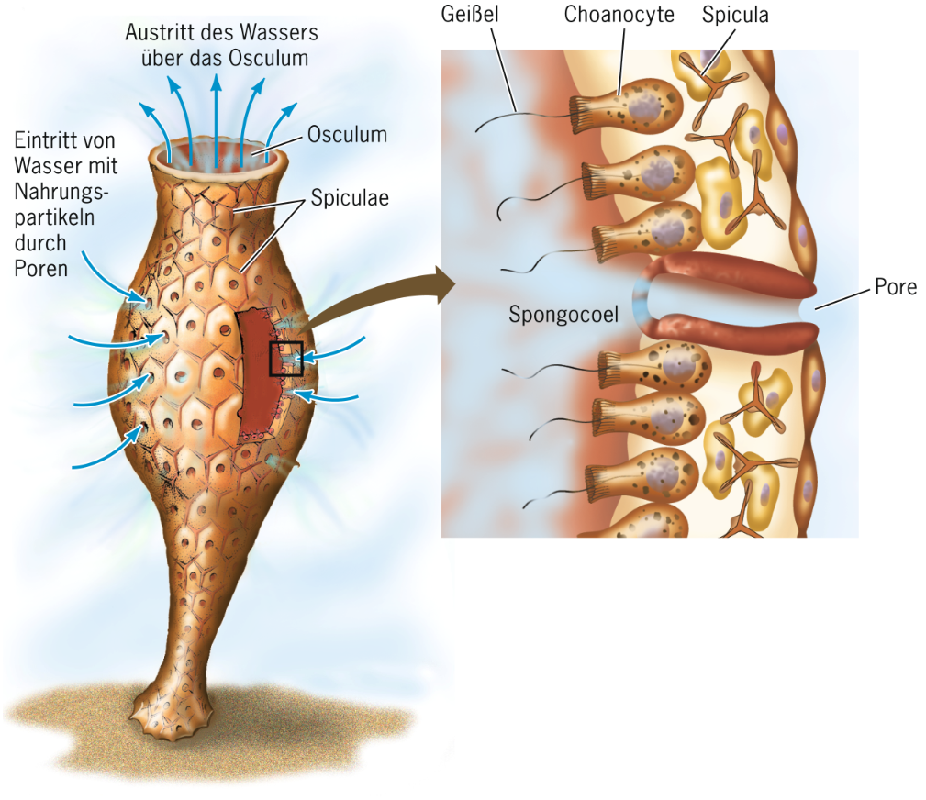
Schwämme werden in Hornkieselschwämme, Kalkschwämme und Glasschwämme unterteilt, welche sich im Material ihres Skeletts unterscheiden. Die meisten Schwämme gehören zu den Hornkieselschwämmen.

Nesseltiere
Zu den Nesseltieren gehören die Blumentiere (z.B. Seeanemonen, Korallen), Würfelquallen (z.B. Seewespe), Schirmquallen („normale“ Quallen) und Staatsquallen (Gemeinschaften von Quallen). Sie haben alle eine Radiärsymmetrie. Nesseltiere kommen in Form von Medusen oder Polypen (auf den ersten Blick ähnlich wie ein Tintenfisch) daher. Je nach Art bilden sie die eine oder andere Form aus oder diese wechseln sich ab.
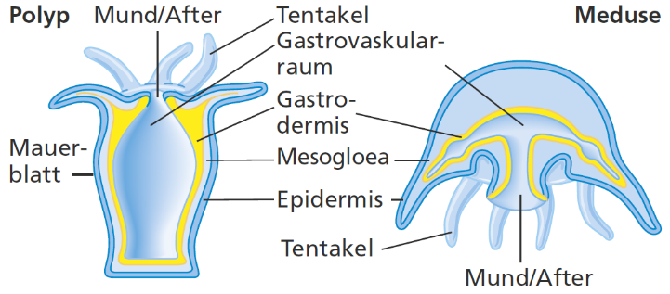

Nesseltiere haben einen sehr einfachen Aufbau, mit einem Mund der zugleich After ist und einem Innenraum als Verdauungsorgan. Sie zählen jedoch bereits zu den Gewebetieren (wie alle Tiere ausser den Schwämmen), sie besitzen also Gewebe (verbundene Zellen des gleichen Typs). Viele Nesseltiere ernähren sich von anderen Tieren, einige leben jedoch mit Algen zusammen und werden von diesen ernährt (Symbiose).
Für die Jagd benutzen sie Nesselzellen, Zellen mit einer Art Harpune, welche blitzschnell auf Beute abgeschossen werden kann, und diese tötet. Diese Nesseln sind es auch, welche das unangenehme und teilweise sogar gefährliche Brennen bei Kontakt mit Quallen verursachen.
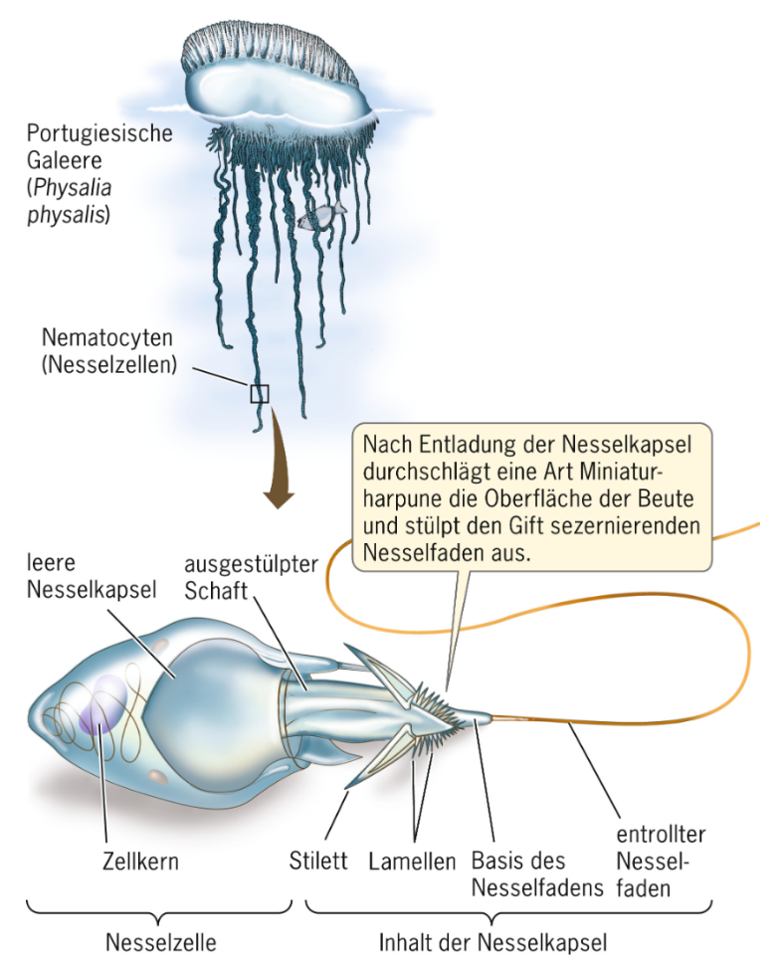

Der Süsswasserpolyp
Der Süsswasserpolyp oder Hydra ist ein einheimischer Vertreter der Nesseltiere. Er kommt in kleinen Tümpeln vor, wo er oft zwischen Wasserlinsen sitzt. Er ist dank der Symbiose mit Algen grün, ernährt sich aber auch von Kleintieren.
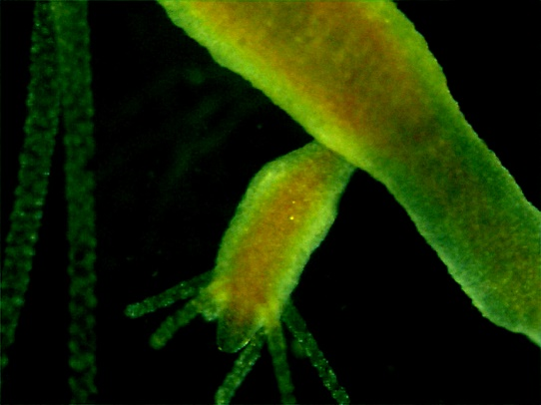
Interessant ist die Vermehrung des Süsswasserpolypen: Ihm wachsen neue Polypen aus dem Körper, die sich dann abtrennen. Dies nennt man Sprossung und funktioniert ähnlich wie das Bilden von Ausläufern bei Pflanzen (z.B. Erdbeeren). In der Abbildung unten ist der Lebenszyklus einer normalen Qualle dargestellt. Quallen sind auch beim Süsswasserpolypen möglich, werden aber nur gebildet, wenn das Wasser über längere Zeit über 26°C warm ist. Bei uns sind deswegen Quallen selten, der Polyp bleibt im Stadium junger Polyp stehen.
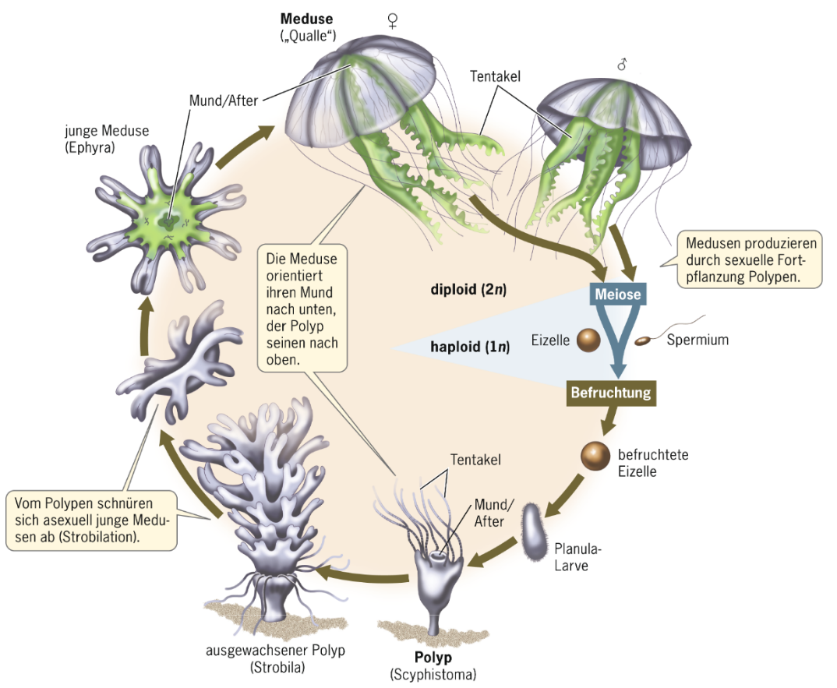

Aufträge
Betrachten Sie den Süsswasserpolypen unter dem Stereomikroskop. Nehmen Sie eine schwarze Unterlagsscheibe.
Zupfen Sie sich ein einzelnes Haar aus und halten Sie es mit einer Pinzette. Mit dieser Mini-Bürste können Sie sanft den Polypen reizen.

Fragen
Mit Gewebe werden Schichten von Zellen des gleichen Typs bezeichnet. Haben Schwämme Gewebe? Und Nesseltiere?
- Schwämme haben kein Gewebe
- Nesseltiere haben ein Gewebe
Wie funktioniert eine Nesselzelle? Beschreiben Sie genau, ohne im Skript nachzuschauen. Ist es eine gute Idee, eine feuchte Qualle am Strand anzufassen?
Eine Nesselzelle hat einen Mund und Fühlern. Wenn diese Fühler eine Beute detektiereren ziehen sie ihre Nahrung in ihren Mund hinein, welcher auch als After fungiert. Sie können auch. Für die Jagd haben sie Zellgruppen, welche wie eine Art Harpune fungieren, welche sie blizschnell abschiessen können und ihre Beute Töten.
Man sollte eine nasse Qualle nie anfassen, weil sie können ihre Harpunen immer noch passiv aktivieren.
In einem Aquarium hat es Süsswasserpolypen. Vor den Sommerferien geht unbemerkt das Licht kaputt. Was geschieht mit den Süsswasserpolypen?
Die Algen in den Süsswasserpolypen können keine Photosysthese betreiben und damit bekommen die Polypen keinen Zucker.

Fortpflanzungsarten
Wie vermehren sich Süsswasserpolypen? Was sind die Unterschiede eines Sprösslings und eines Jungtiers, z.B. ein Kätzchen.
Art der Fortpflanzung | Asexuele Fortpflanzung | Sexuelle Fortpflanzung
Beispiel | Süsswasserpolyp, Erdbeere | Katzen, Menschen
Wie sind die genetischen  Unterschiede zwischen Eltern und Kinder? | Die Nachfahren sind genetisch identisch | Die Nachfahren bekommen eine genetische Kombination
Bei welchen Umweltbedingungen ist diese Art der Fortpflanzung vorteilhaft? | Wenn es wenig Lebewesen des anderen Geschlechts gibt | Lohnt sich meistens mehr, weil dies aus evolutionärer Sicht, mehr genetische Vielfältigkeit ermöglicht.

Symmetrieebenen
Tiere werden aufgrund ihrer Anzahl Symmetrieebenen eingeteilt. Verstehen Sie auch die Fachbegriffe dorsal, ventral, anterior und posterior.
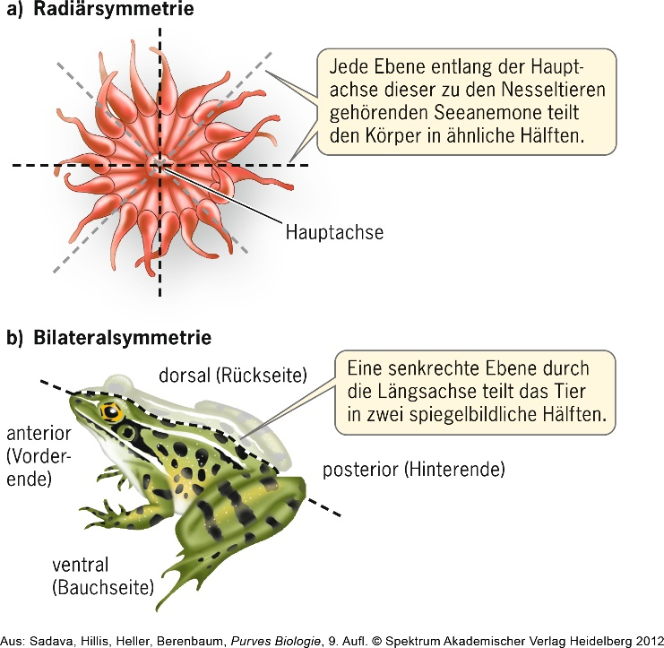

Welche Tierstämme sind radiärsymmetrisch, welche bialateralsymmetrisch? Wie sieht das bei Schwämmen und Nesseltieren aus?

Verwendete Werkzeuge und Quellen
- Reece, J. B. et al. (2016). Campbell Biologie. (10. Auflage). Pearson Studium.
- Sadava, D. et al. (2011). Purves Biologie. (9. Auflage). Spektrum Akademischer Verlag.

CC BY 4.0 DEED für Inhalte von Daniel Margadant
Fremdbeiträge (z.B. Abbildungen) © der betreffenden Quellenangabe

